Rapport d'activités – Semaine 7

14/12/2015 au 18/12/2015

La dernière semaine de projet est la fin du sprint 4 puis la finalisation du projet.

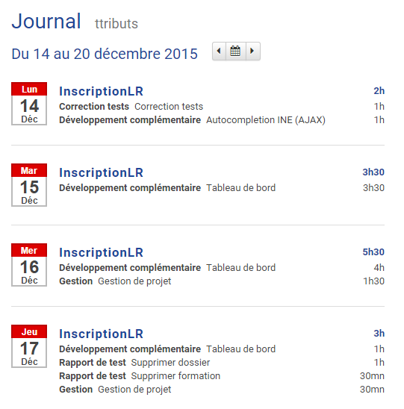

Le premier jour de la semaine, j'ai fait quelques corrections de tests puis continuer l'aide sur l’auto complétion du formulaire avec AJAX.

J'ai passé la majorité de la semaine à réaliser le tableau de bord, développé principalement avec JavaScript avec l'emploi du framework jQuery et la librairie Morris.js.

Ensuite jeudi j'ai finalisé le tableau de bord et on a commencé activement les rapports de test. J'ai fait celui de Supprimer dossier et Supprimer formation.

C'était mes derniers « push » sur le gestionnaire de versions Git.

